BCH ĐOÀN HUYỆN BÌNH CHÁNH  HỘI ĐỒNG ĐỘI  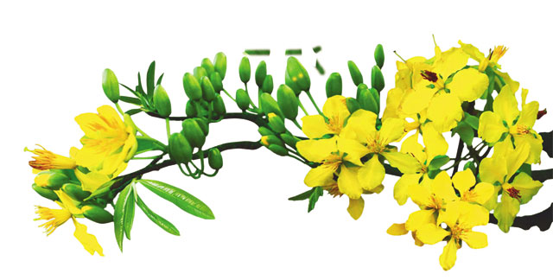  ***  Số: 09-TM/HĐĐ | ĐOÀN TNCS HỒ CHÍ MINH  Bình Chánh, ngày 16 tháng 01 năm 2017

THƯ MỜI

-------------

HỘI ĐỒNG ĐỘI HUYỆN BÌNH CHÁNH

Trân trọng kính mời:

Đồng chí Tổng phụ trách Đội trường Tiểu học, Trung học cơ sở.

Đến dự: Giao ban Tổng phụ trách tháng 01/2017 & Họp mặt Tất niên.
Thời gian: 08g00, ngày 20 tháng 01 năm 2017 (Thứ Sáu).
Địa điểm: Phòng họp B3, Trụ sở Huyện đoàn – Nhà Thiếu nhi Huyện;
(Số 6, đường số 6, Khu trung tâm hành chính Huyện).
Rất mong các đồng chí sắp xếp thời gian đến tham dự./.

Nơi nhận:  - Như trên;  - Lưu. | TM. HỘI ĐỒNG ĐỘI HUYỆN BÌNH CHÁNH  CHỦ TỊCH  (Đã ký)  Huỳnh Tiến Nam

